Les insertions automatiques

et les blocs de construction

Les insertions automatiques sont des textes préenregistrés qu’il est possible d’insérer dans le document. Elles ont disparues de la version Word 2007 pour réapparaitre dans la version 2010 à la demande des utilisateurs. Néanmoins, elles ont été remplacées par « les blocs de construction » qui sont des éléments préenregistrés, mis en forme, que l’on peut, de la même manière, insérer rapidement dans le document.
Avec les blocs de construction nous créerons des lignes de texte que nous appellerons par la suite pour les insérer dans le document, mais également des en-têtes et des pieds de page, des pages de garde, des tableaux ou des graphiques que nous retrouverons dans chaque galerie spécifique à ces éléments.

Insérer un élément à partir d’une galerie
Certains éléments tels que les pages de gardes, les en-têtes ou les pieds de page, peuvent être insérés à partir d’une galerie. Prenons l’exemple d’une page de garde. Ouvrez l’onglet Insertion, dans le groupe Pages cliquez sur Pages de garde. Une liste comportant plusieurs types de pages de garde s’affiche, cliquez sur celle qui vous convient le mieux selon vos goûts personnels. Cette liste qui s’affiche pour nous offrir un choix d’éléments à insérer dans notre document est une galerie. Vous pouvez faire le même test avec l’onglet insertion, groupe en-tête et pieds de page, en-tête.

Créer un bloc de construction
- Tapez le texte, insérez les illustrations, mettez en forme et sélectionnez. Pour notre exemple nous allons saisir une formule de politesse. Je vous propose « Veuillez recevoir, Monsieur, mes plus cordiales salutations.
- Appelez la commande Onglet:Insertion / Groupe:Texte / Quickpart : Enregistrer la sélection dans la galerie des composants Quickpart. La boîte de dialogue « Créer un nouveau bloc de construction » s’ouvre. Cette boîte de dialogue est la même quel que soit l’élément que nous voulons enregistrer et quel que soit l’endroit à partir duquel nous voulons l’enregistrer.
Remarquez que la commande Insertion automatique développe un sous menu qui contient également une commande qui enregistre la sélection sous la forme d’un bloc.

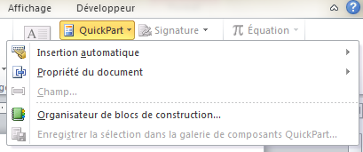

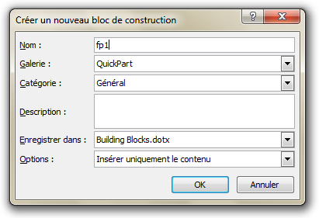
- Dans la section Nom, donnez un nom à votre insertion automatique, comme c’est une formule de politesse, j’ai choisis fp1.
- Dans Galerie, choisissez dans quelle galerie vous désirez faire apparaitre votre texte, il serait normal, ici, de choisir « Insertions automatiques » mais vous pouvez aussi choisir Quickpart qui est la galerie par défaut.
- Choisissez la Catégorie, vous pouvez choisir Général qui est la catégorie par défaut de Quickpart ou bien « Nouvelle catégorie » pour créer une catégorie correspondant aux insertions automatiques ayant un rapport avec les courriers relatifs aux devis par exemple.
- Donnez une description de l’élément enregistré.
- Choisissez l’endroit où vous désirez l’enregistrer. Si vous choisissez Normal.dotm vos insertions automatiques seront disponibles dans n’importe quel nouveau document que vous créerez. Le modèle Building Blocks.dotx le permettra aussi mais puisque c’est un modèle destiné à contenir tous les blocs créés sous Word, utilisons-le pour pouvoir l’échanger et sauvegarder nos insertions automatiques sans surcharger le modèle par défaut.
Il se trouve dans le répertoire :
C:\Utilisateurs\Nom d’utilisateur\AppData\Roaming\Microsoft\Document Building Blocks\1036\14\Building Blocks.dotx
- Les options nous permettent de sélectionner la manière dont nous voulons insérer le contenu :
- Insérer le contenu dans sa propre page : Insère le bloc dans une nouvelle page.
- Insérer le contenu dans son paragraphe : Insère le bloc en tant que nouveau paragraphe.
- Insérer uniquement le contenu : Insère le bloc tel quel à l’endroit où se trouve le point d’insertion. Il peut être inséré alors n’importe où, même dans une en-tête.

Insérer le bloc de construction dans le document
Tapez le nom du bloc de construction et appuyez sur F3. Attention, sur certain claviers, les touches de fonction s’obtiennent en maintenant appuyé la touche Fn. Si votre nom contient plus de quatre lettres, les quatre premières lettres de celui-ci suffisent.
Il est intéressant de tenir à jour un dictionnaire des insertions automatiques, de l’imprimer, et de le garder près de l’ordinateur.

Modifier un bloc
Insérez le contenu, modifiez-le et enregistrez le une nouvelle fois en lui donnant le même nom, Word vous demandera si vous désirez écraser l’ancien contenu.

Imprimer les insertions automatiques
Dans l’onglet Fichier, cliquez sur Imprimer et dans les paramètres, première liste déroulante, sélectionner Insertions automatiques.

Modifier les propriétés d’un bloc
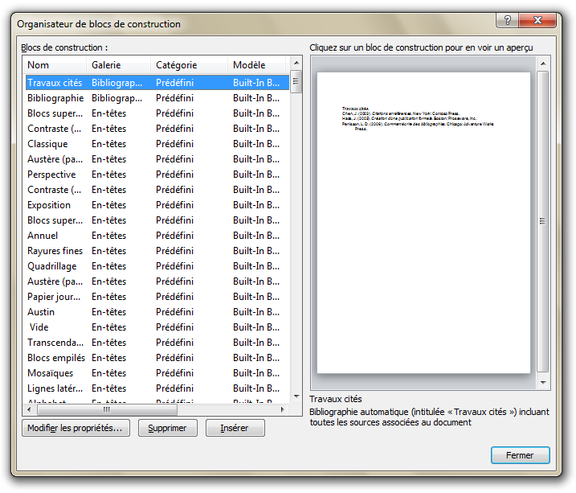
Il est possible d’avoir une vue d’ensemble de tous les blocs présents sous Word.
Ouvrir pour cela la boîte de dialogue « Organiser les blocs de cons-truction » à l’aide de la commande Quickpart / Organiser les blocs de construction.
La boîte de dialogue permet de visualiser à droite le bloc sélectionné à gauche, le bouton Modifier les propriétés permet de changer des paramètres dans la boîte de dialogue qui a permis de le créer.
Les deux derniers boutons permettent de le supprimer ou bien de l’insérer.

